1. Программная модель 32-х разрядных процессоров х86 (386+).

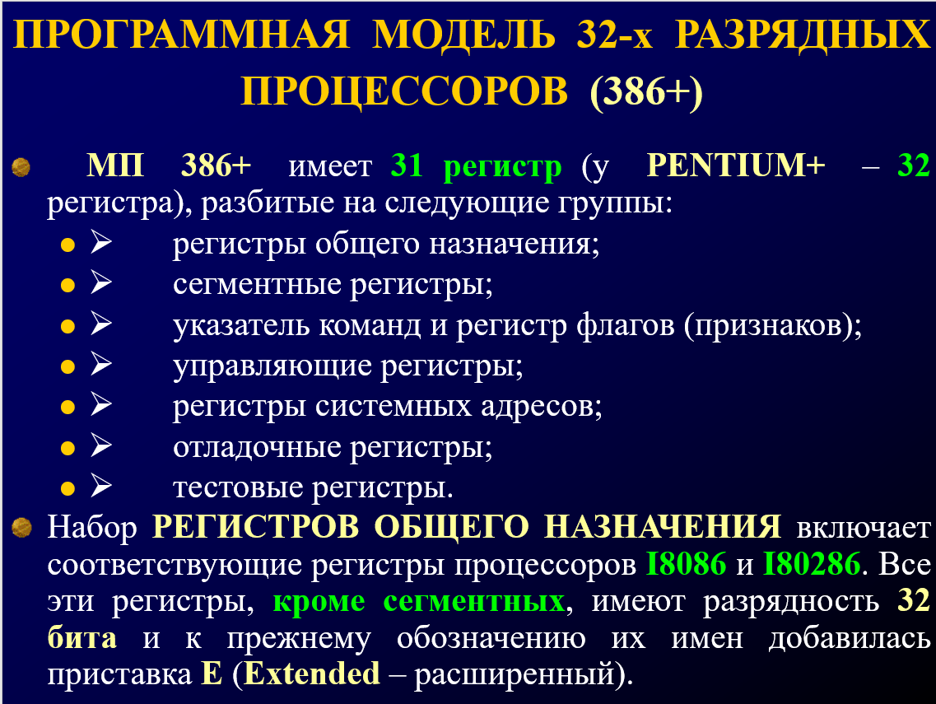

2. Перечислите форматы данных процессоров х86.

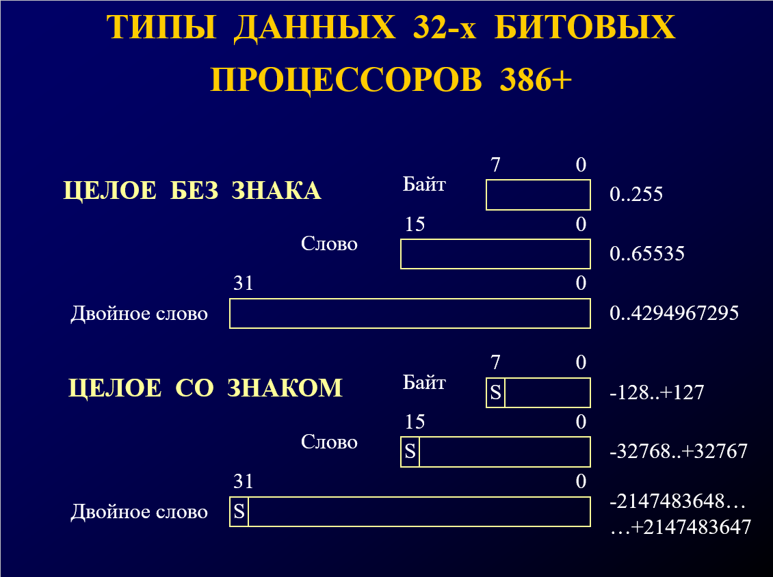

3. Зачем нужны форматы двоично-десятичных чисел?

**BCD** - это **B**inary-**C**oded **D**ecimal (двоично-десятичный код). Он же 8421-BCD.

**Преимущества**

1. Удобно использовать для вывода на индикаторы с одной цифрой. Например, в часах каждый индикатор отображает десятичное число в двоично-десятичной системе (от 0 до 9).
2. Упрощён вывод чисел на индикацию - вместо последовательного деления на 10 требуется просто вывести на индикацию каждый полубайт. По этой же причине проще ввод данных с цифровой клавиатуры.
3. Для [**дробных чисел**](http://av-assembler.ru/asm/afd/asm-real.htm) (как с фиксированной, так и с плавающей запятой) при переводе в человекочитаемый десятичный формат и наоборот не теряется точность.
4. Упрощены умножение и деление на 10, а также округление.

По этим причинам двоично-десятичный формат применяется в калькуляторах и других устройствах, которые выводят данные на семисегментные или другие индикаторы, где каждый отдельный индикатор отображает только одну цифру.

**Недостатки**

1. Требует больше памяти.
2. Усложнены арифметические операции.

4. Перечислите методы (способы) адресации данных в процессорах х86.

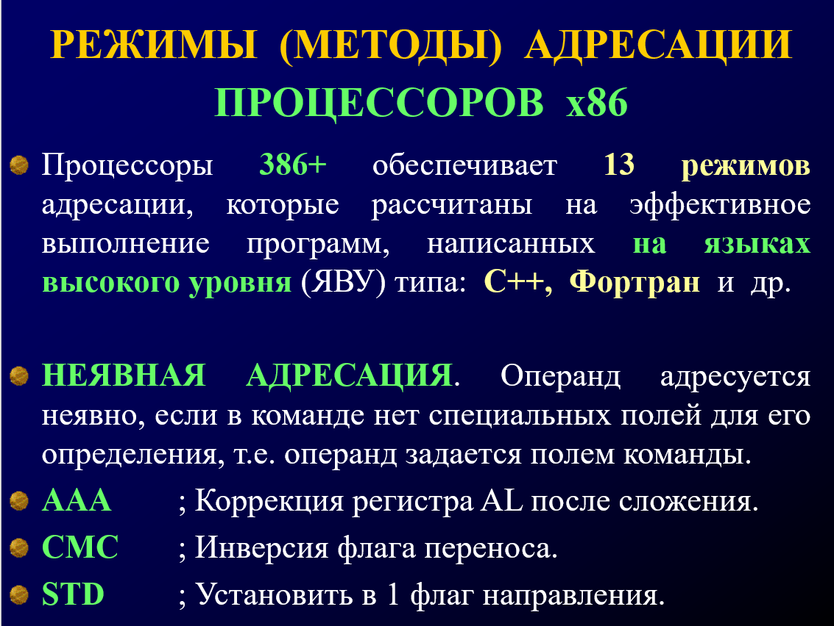

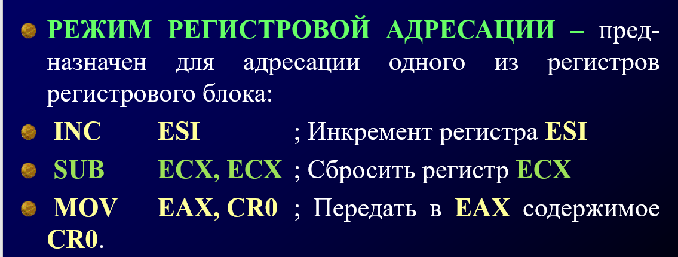

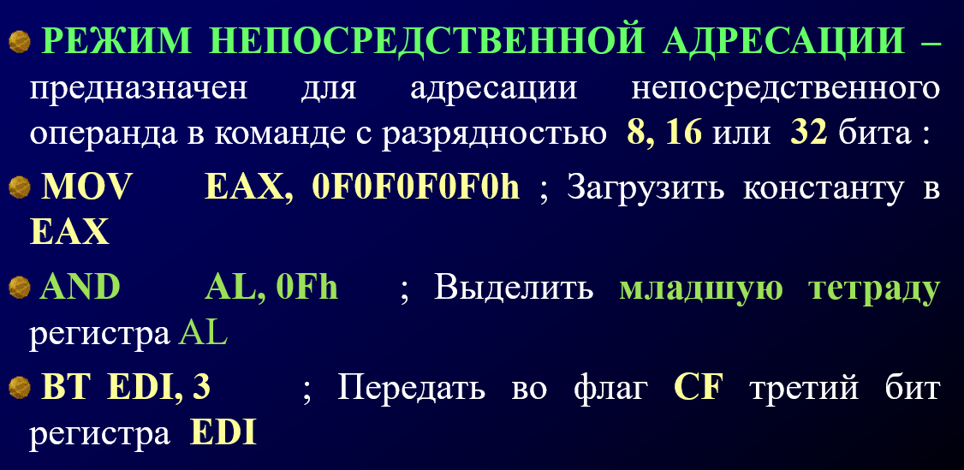

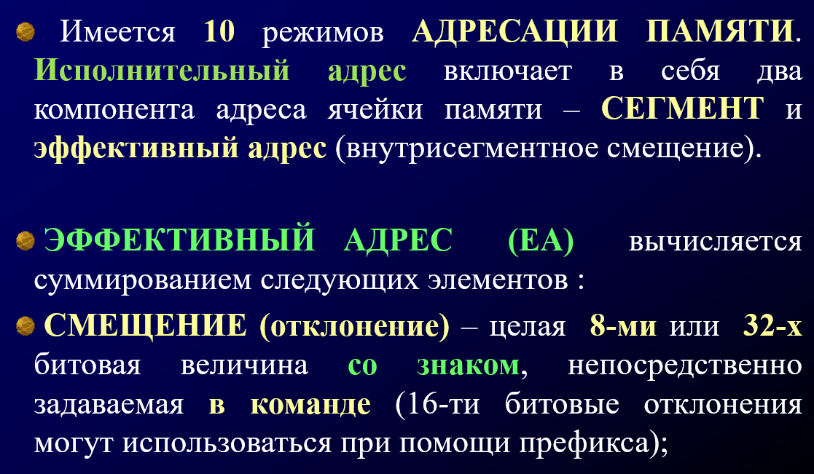

1. Перечислите команды пересылки данных и расположение операндов-приемников и операндов-источников.

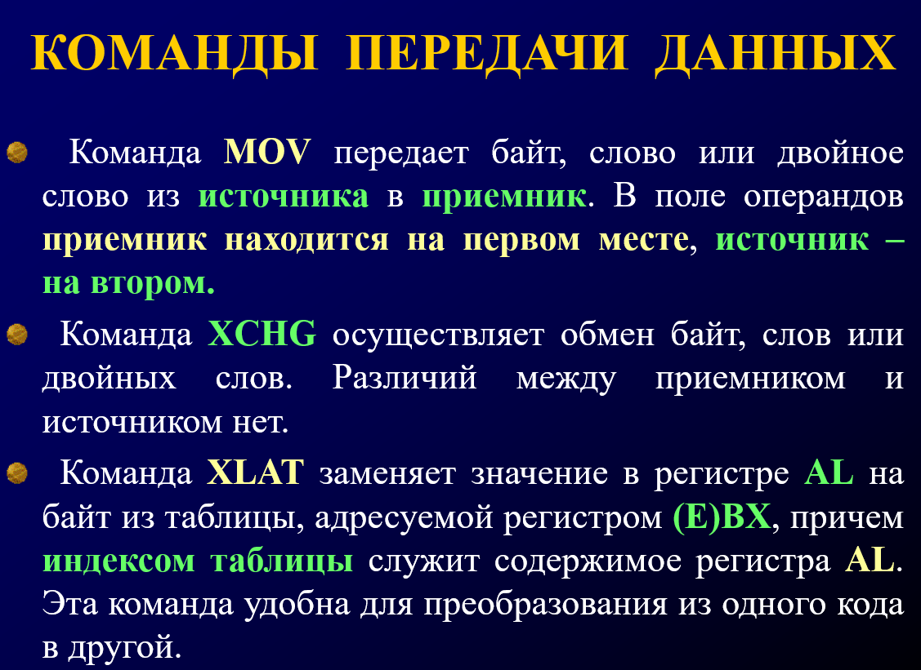

1. Перечислите арифметические и логические команды.

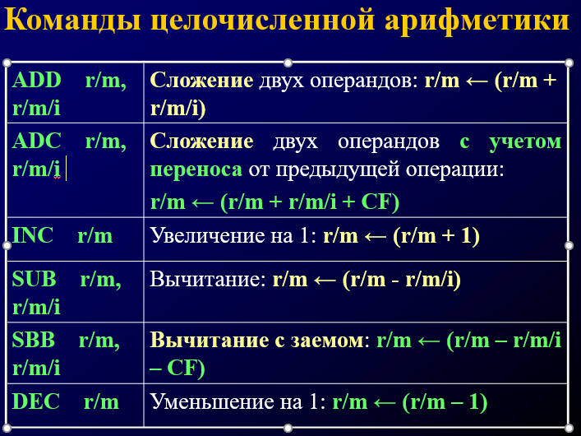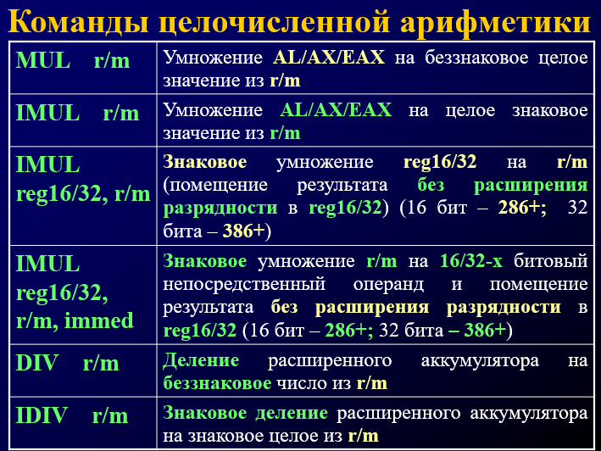

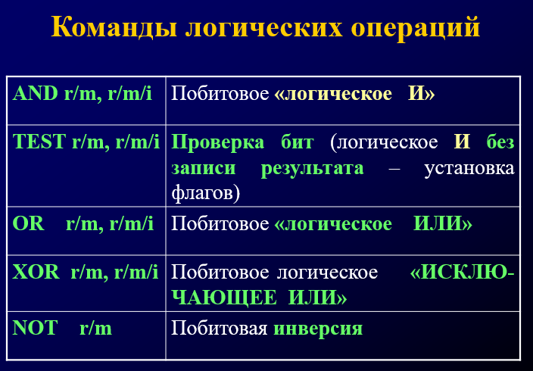

1. Где расположены операнды в командах умножения и деления? Куда записываются результаты умножений и делений?

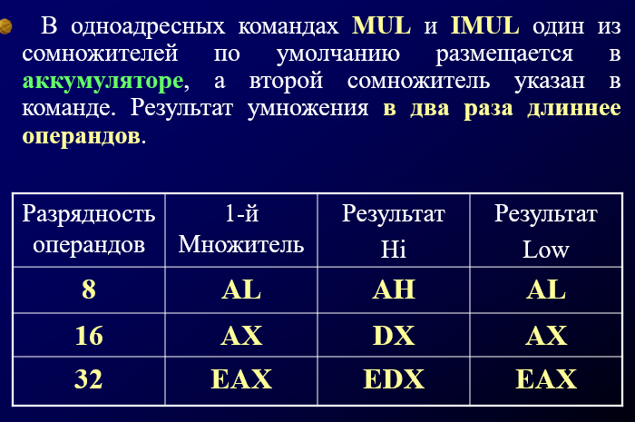

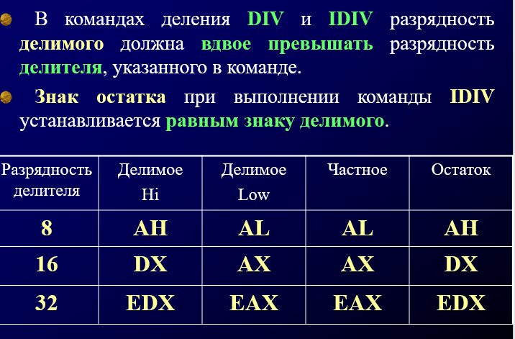

1. Какие команды позволяют обрабатывать десятичные данные без перевода их в двоичный формат?
2. Как выполняются команды сдвигов?

Команда сдвигов выполняет сдвиг 8/16/32-х битовых операндов на произвольное кол-во бит, при этом, если последний бит, является последним выдвигаемым битом, то он помещается во флаг CF.

В командах двойного сдвига операндом-приемником (dest) может быть содержимое reg16/32 или mem16/32, операндом-источником (src) – только содержимое РОНа (с разрядностью 16/32). Для сдвигов более, чем на один бит, число сдвигов может быть записано предварительно в регистр CL или задано непосредственным операндом в команде.

Внутри процессора операнды dest и src объединяются в промежуточном регистре двойной длины, содержимое которого логически сдвигается влево или вправо. После сдвига в операнд-приемник (dest) помещаются соответствующие сдвинутые биты промежуточного регистра. Содержимое операнда-источника (src) не изменяется. Можно сказать, что в этих командах сдвигается операнд-приемник (dest) и в его освобождающиеся биты «вдвигается» содержимое операнда-источника (src).

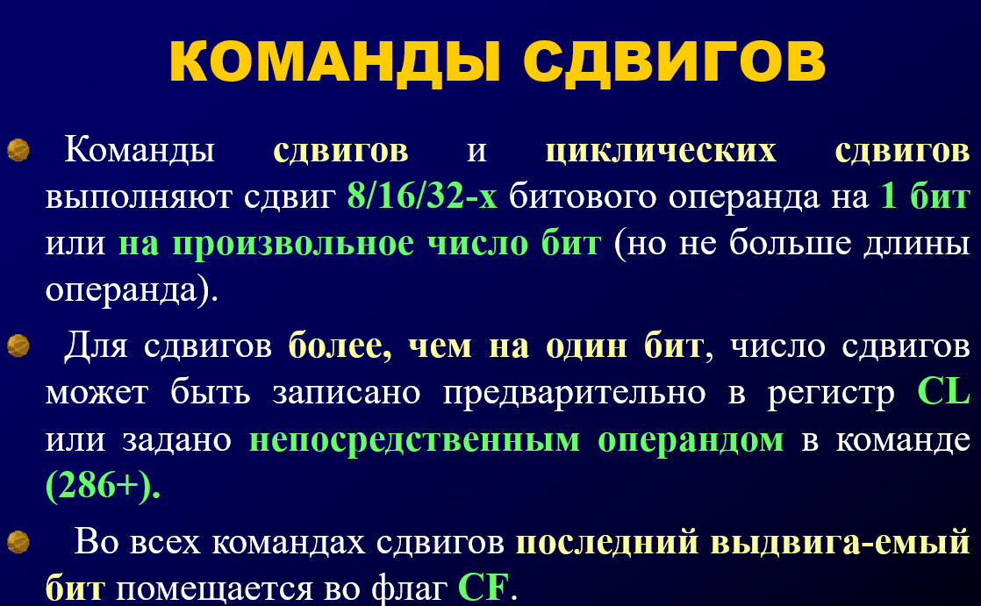

1. Перечислите цепочечные (строковые) команды и особенности их выполнения.

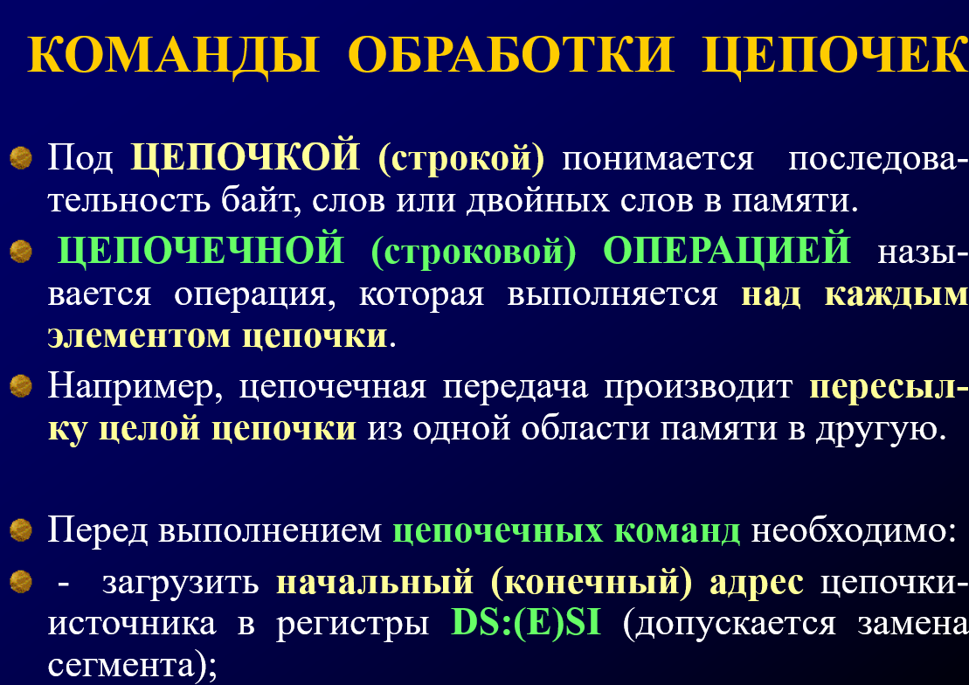

1. Как выполняются команды условных и безусловных переходов?

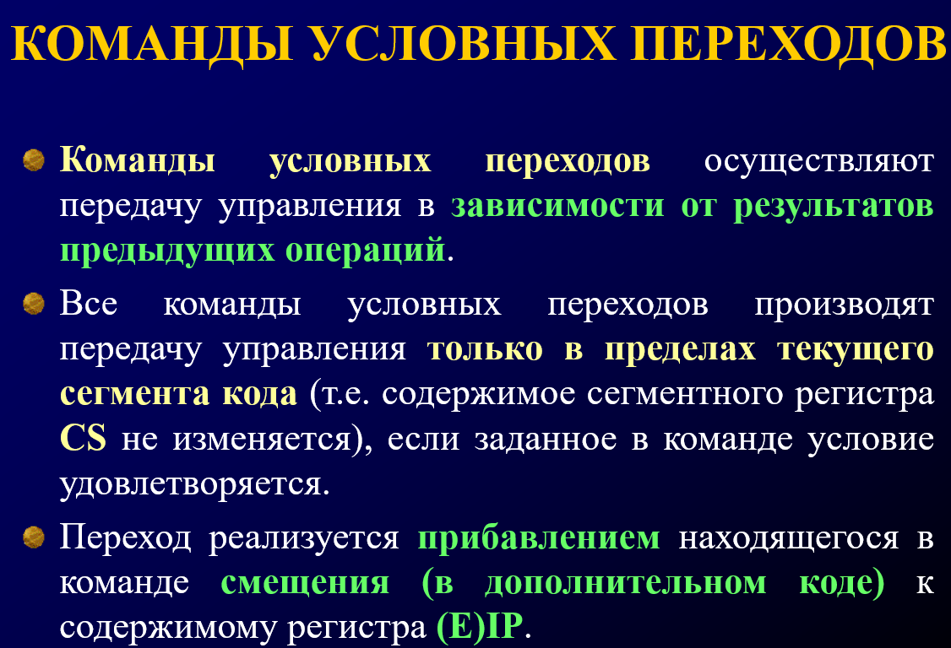

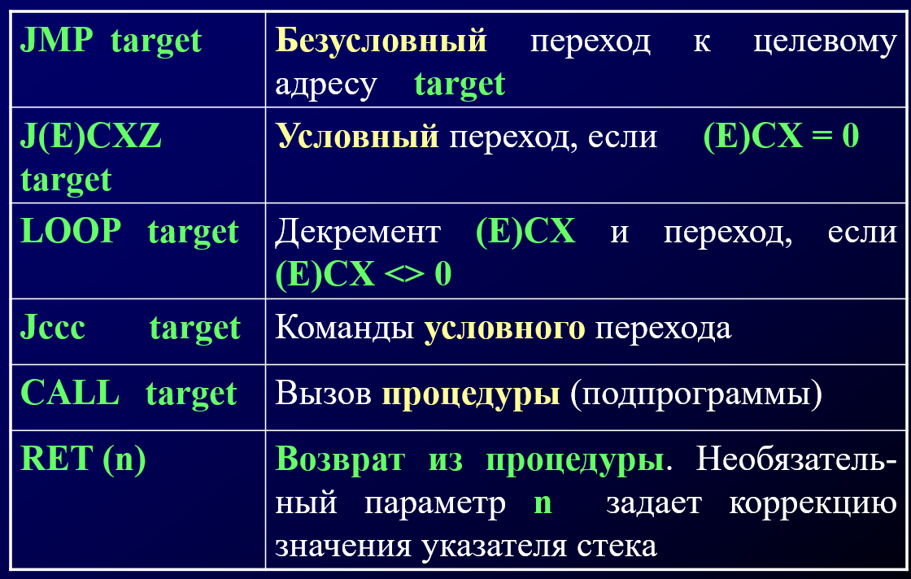

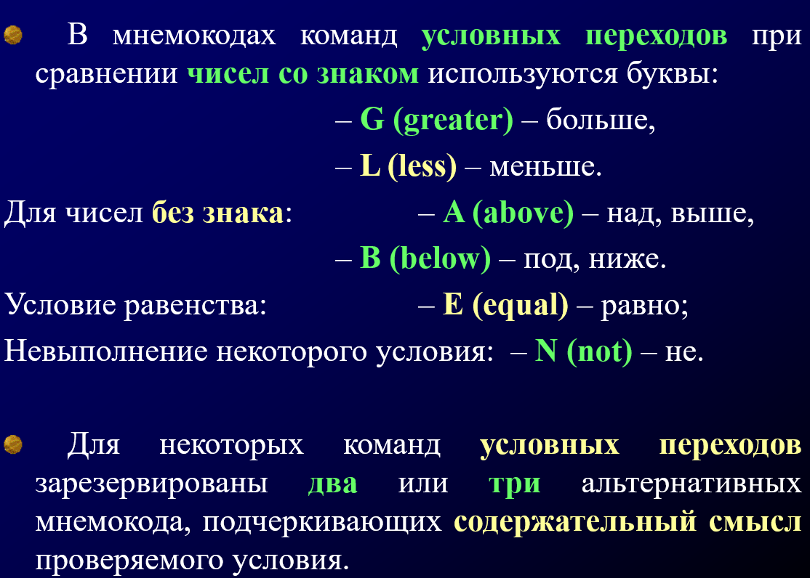

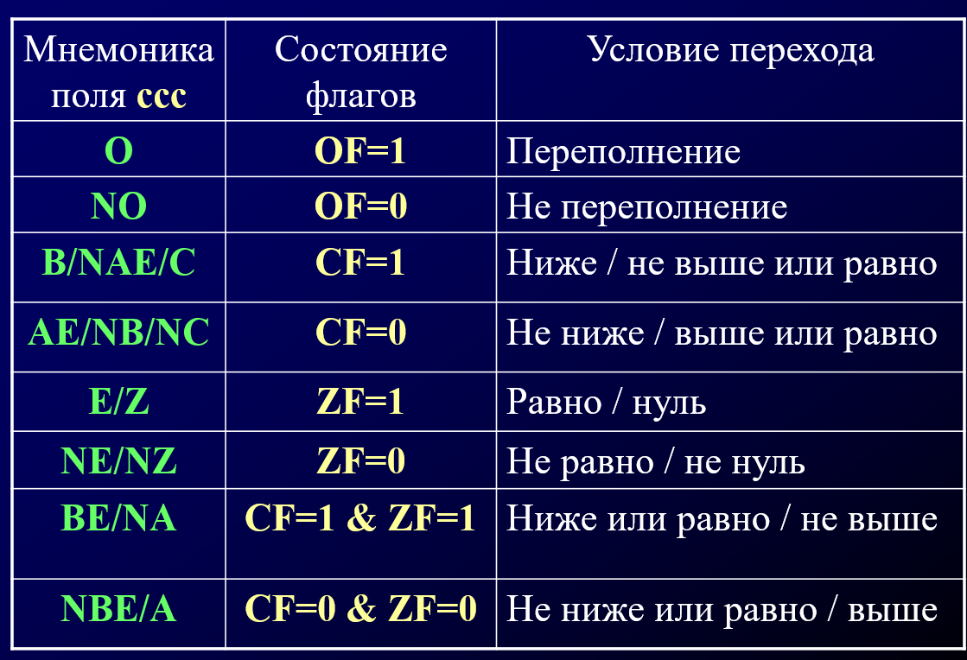

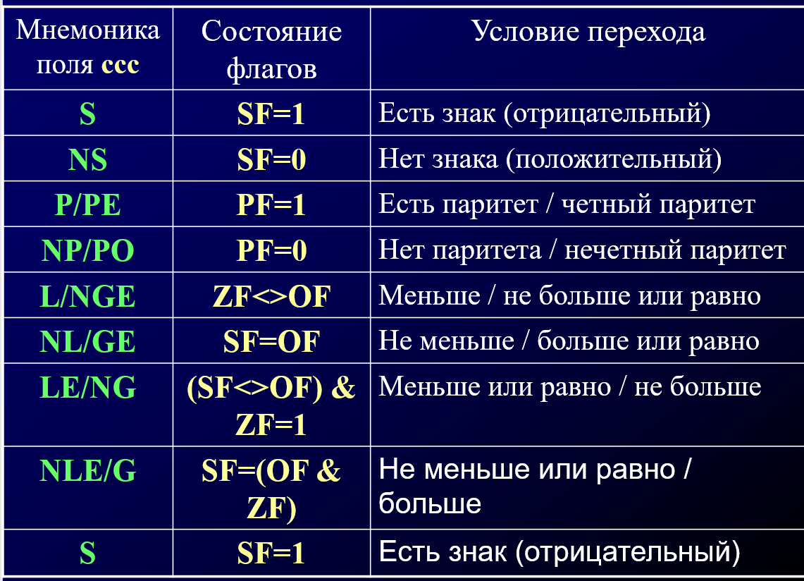

1. Чем отличаются команды JMP и CALL?

* JMP выполняет прыжок в определенное место, не делая ничего другого
* CALL помещает указатель текущей инструкции в стек (скорее: один после текущей инструкции), а затем JMPs в нужное место. С RET вы можете вернуться туда, где были.